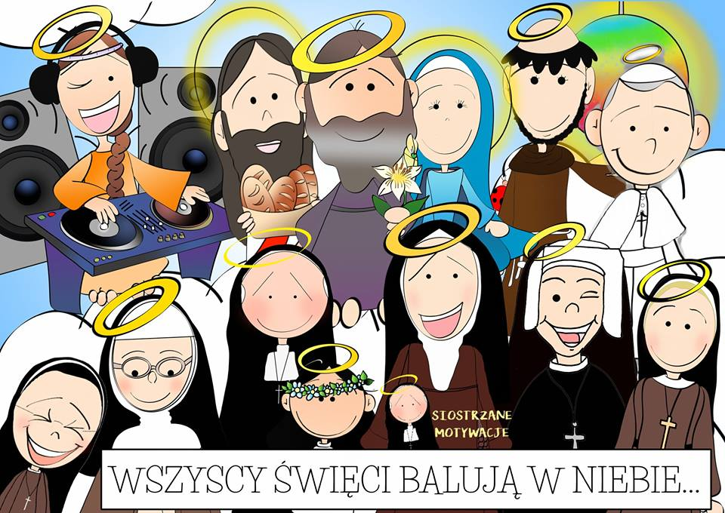

29 października 2021 r. (piątek) w naszym przedszkolu

Prosimy, żeby dzieci przebrane były za swoich świętych patronów lub innych świętych

